SEKOLAH RAMAH ANAK
SDN SAMBIREJO 01



Jl. Diponegoro No 307 Ds. Sambirejo Kec.Geger
Kabupaten Madiun, Kode Pos : 63171

NPSN : 20507541
PEMERINTAH KABUPATEN MADIUN
DINAS PENDIDIKAN DAN KEBUDAYAAN
SD NEGERI SAMBIREJO 01

KATA PENGANTAR

Alhamdulilah, kami ucapkan puji dan syukur kehadirat Allah SWT karena berkat atas segala rahmat, taufiq dan hidayah-Nya sehingga kami dapat menyusun Program Kerja Sekolah Ramah Anak Tahun 2023 SDN Sambirejo 01 Kecamatan Geger Kabupaten Madiun. Program kerja ini kami susun sebagai bentuk komitmen kami dalam melaksanakan Sekolah Ramah Anak.
Penyusunan Program Kerja ini dijadikan sebagai pedoman dalam pelaksanaan Sekolah Ramah Anak yang tertib dan tertur .

Untuk mewujudkan semua itu kami mengharapkan dukungan dari semua pihak baik dari kepala sekolah, dewan guru, karyawan, komite sekolah, orang tua, peserta didik, dan semua stakeholder yang ada di SDN Sambirejo 01 Kecamatan Geger
Kami menyadari program kerja ini masih banyak kelemahan dan kekurangannya. Hal ini dikarenakan kemampuan kami yang masih minim. Oleh karena itu kritk dan saran yang sifatnya membangun sangat kami harapkan guna perbaikan di masa mendatang.

Kami ucapkan terima kasih kepada semua pihak yang turut membantu dalam mensukseskan jalannya program kerja ini.

Tim Penyusun

DAFTAR ISI
JUDUL
KATA PENGANTAR i
DAFTAR ISI ii
BAB I PENDAHULUAN 2
A. Latar Belakang 2
B. Landasan Hukum 2
C. Maksud dan Tujuan 3
D. Sasaran 3
E. Hasil Yang Diharapkan 3
BAB II 4
A. Konsep 4
B. Prinsip 4
C. Komponen 5
BAB III 11
BAB III PENUTUP 22

BAB I PENDAHULUAN

Latar Belakang
Sekolah sebagai sebuah satuan pendidikan formal semestinya menjadi tempat yang aman bagi anak, sebab seperempat waktu anak dihabiskan di sekolah. Akan tetapi, hal ini belum sepenuhnya terwujud. Sekolah masih menjadi tempat yang menakutkan bagi anak. Yang seharusnya sekolah itu menjadi tempat yang aman, bersih, sehat dan menyenangkan bagi anak dan warga sekolah. Berbagai jenis ancaman masih menghantui dan mengintai anak baik dari lingkungan sekitar sekolah maupun peristiwa alam. Ditambah lagi dengan kondisi sekolah yang masih belum mendukung seperti suasana yang tidak kondusif, sarana dan prasarana belum lengkap, lingkungan kotor, halaman sekolah yang gersang, dan hal-hal lainnya. Berbagai hal ini pada akhirnya akan menyebabkan keamanan, keselamatan dan kenyamanan anak dalam belajar menjadi kurang optimal.
Berdasarkan uraian tersebut di atas, maka SDN Sambirejo 01 Kecamatan Geger ingin mewujudkan sekolah yang dirindukan anak, yaitu Sekolah Ramah Anak.

Landasan Hukum
- Undang-Undang Nomor 4 Tahun 1979 tentang Kesejahteraan Anak (Lembaran Negara Republik Indonesia Tahun 2002 Nomor 109, Tambahan Lembaran Negara Republik Indonesia Nomor 4235);
- Undang-Undang Nomor 20 Tahun 2003 tentang Sistem Pendidikan Nasional (Lembaran Negara Republik Indonesia Tahun 2003 Nomor 78, Tambahan Lembaran Negara Republik Indonesia Nomor 4301);
- Undang-Undang Nomor 36 Tahun 2009 tentang Kesehatan (Lembaran Negara Republik Indonesia Tahun 2009 Nomor 114, Tambahan Lembaran Negara Republik Indonesia Nomor 5063);
- Undang-Undang Nomor 35 Tahun 2014 tentang Perubahan Atas Undang-Undang Nomor
23 Tahun 2002 tentang Perlindungan Anak (Lembaran Negara Republik Indonesia Tahun 2014 Nomor 297, Tambahan Lembaran Negara Republik Indonesia Nomor 5606);
- Peraturan Pemerintah Nomor 28 Tahun 2004 tentang Keamanan, Mutu dan Gizi Pangan (Lembaran Negara Republik Indonesia Tahun 2004 Nomor 107, Tambahan Lembaran Negara Republik Indonesia Nomor 4424);
- Peraturan Presiden Nomor 2 Tahun 2015 tentang Rencana Pembangunan Jangka Menengah Nasional Tahun 2015-2022;
- Instruksi Presiden Nomor 05 tahun 2014 tentang Gerakan Nasional Anti Kejahatan Seksual terhadap Anak;
- Peraturan Menteri Pendidikan dan Kebudayaan Nomor 62 Tahun 2014 tentang Kegiatan Ekstrakurikuler;
- Peraturan Menteri Pendidikan dan Kebudayaan Nomor 21 Tahun 2015 tentang Penumbuhan Budi Pekerti;
- Peraturan Menteri Pendidikan dan Kebudayaan Nomor 82 Tahun 2015 tentang Pencegahan Dan Penanggulan Tindak Kekerasan Di Lingkungan Satuan Pendidikan.

Maksud dan Tujuan
Maksud: Memberikan panduan kepada warga SDN Sambirejo 01 Kecamatan Geger dalam mewujudkan dan mengembangkan Sekolah Ramah Anak.

Tujuan :
- Memberikan pemahaman kepada warga sekolah tentang Sekolah Ramah Anak.
- Menjadi acuan dalam penyelenggaraan dan pengembangan Sekolah Ramah Anak.

Sasaran
- Peserta didik;
- Pendidik dan tenaga kependidikan;
- Seluruh wali peserta didik;

Hasil Yang Diharapkan
Hasil yang diharapkan dari pelaksanaan Sekolah Ramah Anak SDN Sambirejo 01 Kecamatan Geger adalah :
- Seluruh warga sekolah memahami konsep Sekolah Ramah Anak;
- SDN Sambirejo 01 Kecamatan Geger menjadi tempat yang aman, anti kekerasan, hijau, bersih, sehat, inklusif, dan menyenangkan bagi peserta didik dan warga sekolah lainnya;
- Pendidik dan tenaga kependidikan memahami hak-hak anak dan mampu menerapkannya dalam proses pembelajaran dan kegiatan sekolah lainnya;
- Partisipasi peserta didik dalam proses pembelajaran dan pengambilan keputusan di sekolah meningkat;
- Sekolah mampu menjalin komunikasi yang baik dengan orangtu dalam rangka penyelenggaraan Sekolah Ramah Anak.

BAB II
LANDASAN TEORI, KONSEP, PRINSIP DAN KOMPONEN SEKOLAH RAMAH ANAK

Konsep
Konsep Sekolah Ramah Anak didefinisikan sebagai program untuk mewujudkan kondisi aman, bersih, sehat, peduli, dan berbudaya lingkungan hidup, yang mampu menjamin pemenuhan hak dan perlindungan anak dari kekerasan, diskriminasi, dan perlakuan salah lainnya, selama anak berada di satuan pendidikan, serta mendukung partisipasi anak terutama dalam perencanaan, kebijakan, pembelajaran dan pengawasan. Sekolah Ramah Anak bukanlah membangun sekolah baru, namun mengkondisikan sebuah sekolah menjadi nyaman bagi anak, serta memastikan sekolah memenuhi hak anak dan melindunginya, karena sekolah menjadi rumah kedua bagi anak, setelah rumahnya sendiri.

Prinsip
Pembentukan dan Pengembangan SRA didasarkan pada prinsip-prinsip sebagai berikut:
- Nondiskriminasi yaitu menjamin kesempatan setiap anak untuk menikmati hak anak untuk pendidikan tanpa diskriminasi berdasarkan disabilitas, gender, suku bangsa, agama, dan latar belakang orang tua;
- Kepentingan terbaik bagi anak yaitu senantiasa menjadi pertimbangan utama dalam semua keputusan dan tindakan yang diambil oleh pengelola dan penyelenggara pendidikan yang berkaitan dengan anak didik;
- Hidup, kelangsungan hidup, dan perkembangan yaitu menciptakan lingkungan yang menghormati martabat anak dan menjamin pengembangan holistik dan terintegrasi setiap anak;
- Penghormatan terhadap pandangan anak yaitu mencakup penghormatan atas hak anak untuk mengekspresikan pandangan dalam segala hal yang mempengaruhi anak di lingkungan sekolah; dan
- Pengelolaan yang baik, yaitu menjamin transparansi, akuntabilitas, partisipasi, keterbukaan informasi, dan supremasi hukum di satuan pendidikan.

Komponen
NO | KOMPONEN
1. | Kebijakan Sekolah Ramah Anak
 | A. Memiliki kebijakan antikekerasan terhadap peserta didik:
1) Kebijakan antikekerasan berbentuk SK internal sekolah dasar (SK Tim Pelaksana dan Tim Pengembang SRA) disusun secara bersama-sama dan melibatkan semua
warga satuan pendidikan:
 | a) peserta didik
 | b) pendidik
 | c) tenaga kependidikan
 | 2) Tersedianya kebijakan anti kekerasan, meliputi:
 | a) adanya larangan:
 | terhadap tindak kekerasan dan diskriminasi antar peserta didik;
terhadap tindak kekerasan dan diskriminasi yang dilakukan pendidik dan
tenaga kependidikan (TU, satpam, penjaga sekolah dan pegawai kebersihan)
 | hukuman fisik (contohnya memukul, menampar dengan tangan/cambuk/tongkat/ikat pinggang/sepatu/balok kayu, menendang, melempar peserta didik, mencakar, mencubit, menggigit, menjambak rambut, menarik telinga, memaksa peserta didik untuk tinggal di posisi yang tidak nyaman dan panas, dll.)
 | bentuk hukuman lain yang merendahkan martabat peserta didik (contohnya menghina, meremehkan, mengejek, dan menyakiti perasaan dan harga diri peserta didik, dll.) oleh pendidik terhadap peserta didik
B. Melakukan berbagai upaya untuk melaksanakan kebijakan antikekerasan terhadap
peserta didik, melalui:
1) Pencegahan, penanggulangan, dan sanksi terhadap semua bentuk kekerasan (fisik, mental, perlakuan salah, penelantaran, perlakuan menelantarkan, atau
eksploitasi).
2) peningkatan kesadaran dan kampanye pendidikan kepada seluruh warga sekolah
dasar untuk :
 | a) penjaminan kepada peserta didik untuk menikmati kondisi yang layak atas layanan pendidikan yang inklusi;
b) langkah-langkah dari sekolah dasar untuk memerangi bullying dan memberikan
pelatihan khusus bagi anak penyandang disabilitas dalam melindungi diri
 | 3) penegakan disiplin dengan nonkekerasan
 | a) melakukan pelatihan disiplin positif
 | b) pemantauan, pengawasan, dan tindakan pemulihan pelaksanaan disiplin positif
 | c) memberikan konsekuensi sesuai dengan perbuatan yang dilakukan
 | C. Melakukan upaya untuk mencegah peserta didik putus sekolah
D. Memiliki komitmen untuk menerapkan prinsip-prinsip SRA dalam manajemen berbasis
sekolah dan RKAS setiap tahun.
 | E. Melakukan pelatihan tentang hak anak dan SRA bagi pendidik dan tenaga kependidikan
 | F. Memiliki komitmen untuk mewujudkan kawasan tanpa rokok
 | G. Memiliki komitmen untuk mewujudkan kawasan tanpa napza
 | H. Menjamin, melindungi, dan memenuhi hak peserta didik untuk menjalankan ibadah dan memperoleh pendidikan agama sesuai dengan agama masing-masing
 | I. Mengintegrasikan materi kesehatan di dalam proses pembelajaran
 | J. Mengintegrasikan materi kesehatan reproduksi dalam materi pembelajaran
 | K. Mengintegrasikan materi lingkungan hidup di dalam proses pembelajaran
 | L. Memiliki mekanisme rujukan kepada sekolah lain yang sudah siap melaksanakan pendidikan inklusi
 | M. Pelaksanaan Kebijakan Pemantauan rutin perlindungan anak, dengan memfungsikan guru piket, duta anak sebagai pelapor dan pelopor, dan komite sekolah
N. ada kebijakan sekolah yang membuka kelas layanan khusus bagi anak yang
memerlukan perlindungan khusus dan/atau Penyandang Masalah Kesejahteraan
 | O. Memperhatikan peserta didik dari kondisi dehidrasi dan kelaparan pada saat pembelajaran berlangsung
 | P. POS untuk tindak lanjut bagi tenaga pendidik yang melakukan kekerasan
 | Q. sekolah mewajibkan orang tua untuk melaporkan riwayat medis anaknya pada saat penerimaan peserta didik baru dan di update setiap tahun untuk deteksi dini dan pencegahan
 | R. Membiasakan gerakan penanaman budi pekerti
2. | Pelaksanaan Proses Pembelajaran yang Ramah Anak
 | A. Pelaksanaan Proses pembelajaran:
 | 1) Proses Pembelajaran :
a) dilakukan dengan cara yang menyenangkan, inklusif, penuh kasih sayang dan bebas dari perlakuan diskriminasi terhadap peserta didik baik di dalam dan di
luar kelas
 | b) memberikan gambaran yang adil, akurat, informatif mengenai masyarakat dan budaya lokal
 | c) memperhatikan hak anak
 | d) memperhatikan tahap-tahap perkembangan anak
 | 2) Dengan menyediakan pengalaman belajar dan proses pembelajaran yang mengembangkan keragaman karakter dan potensi peserta didik
 | 3) Dapat mengembangkan minat, bakat, dan ino✓asi serta kreati✓itas peserta didik melalui kegiatan esktrakurikuler secara indi✓idu maupun kelompok
 | 4) Peserta didik terlibat dalam kegiatan bermain, berolahraga dan beristirahat
5) Memoti✓asi dan memberikan kesempatan Peserta didik untuk menyelenggarakan,
mengikuti dan mengapresiasi kegiatan seni budaya turut serta dalam kegiatan seni budaya
 | 6) Menerapkan kebiasaan untuk peduli dan berbudaya lingkungan hidup dalam pembelajaran
 | 7) Menumbuhkan wawasan dan rasa kebangsaan pada peserta didik
 | B. Penilaian hasil belajar mengacu pada hak anak :
 | 1) Penilaian pembelajaran dilaksanakan berbasis proses dan mengedepankan penilaian otentik
 | 2) Menerapkan penilaian pembelajaran tanpa membandingkan satu peserta didik dengan peserta didik yang lain
 | C. Bahan Ajar yang aman dan bebas dari unsur pornografi, kekerasan, dan radikalisme serta SARA.
3. | Pendidik dan Tenaga Kependidikan Terlatih Hak-Hak Anak
 | A. Pelatihan Hak-hak Anak bagi :
 | 1) Kepala sekolah
 | 2) Guru
 | 3) Petugas perpustakaan
 | 4) Penjaga sekolah (petugas keamanan satuan pendidikan)
 | 5) Petugas kebersihan
 | 6) Komite sekolah
 | 7) Pembimbing kegiatan ekstrakurikuler
 | 8) Orangtua/wali
 | B. Pendidik dan tenaga kependidikan terlatih tentang:
 | 1) Hak-hak anak
 | 2) Pengurangan resiko bencana
 | 3) Penanganan di kondisi darurat
 | 4) Lingkungan hidup
4. | Sarana dan Prasarana Sekolah Ramah Anak
 | A. Persyaratan Keselamatan :
 | 1) struktur bangunan sekolah dengan struktur yang kuat, kokoh, dan tahan gempa
 | 2) bangunan sekolah memiliki alat pemadam kebakaran yang berfungsi dengan baik
 | 3) bangunan sekolah memiliki jalur e✓akuasi bencana menuju titik kumpul aman
 | 4) bangunan sekolah memenuhi persyaratan instalasi listrik yang aman
 | 5) bangunan sekolah tidak berada di bawah jaringan listrik tegangan tinggi (sutet)
 | B. Persyaratan Kesehatan
 | 1) bangunan sekolah memiliki ✓entilasi alami dan/atau ✓entilasi mekanik/buatan
 | 2) bangunan sekolah memiliki bukaan permanen seperti kisi-kisi pada pintu dan jendela dan/atau bukaan permanen yang dapat dibuka untuk kepentingan ✓entilasi
 | 3) bangunan sekolah menggunakan pencahayaan alami dan/atau pencahayaan buatan, termasuk pencahayaan darurat
 | 4) bangunan sekolah memiliki sumber air bersih yang memenuhi persyaratan kesehatan dan mengalir lancar
 | 5) bangunan sekolah memiliki sistem pembuangan air limbah dan/atau air kotor yang berfungsi dengan baik dan tidak mencemari lingkungan sekitar
 | 6) bangunan sekolah memiliki sistem penyaluran air hujan yang berfungsi dan terpelihara dengan baik
 | 7) tersedia tempat pembuangan sampah terpilah dan tertutup
 | 8) bangunan sekolah menggunakan bahan bangunan yang aman bagi kesehatan pengguna bangunan dan tidak menimbulkan dampak negatif terhadap lingkungan
 | C. Persyaratan Kenyamanan
 | 1) kapasitas ruang kelas sesuai dengan fungsi ruang, jumlah peserta didik (tidak melebihi 32 peserta didik), dan akti✓itas murid
 | 2) temperatur dan kelembaban ruang kelas nyaman untuk kegiatan belajar mengajar
 | 3) ruang-ruang pada bangunan sekolah terutama ruang kelas terhindar dari gangguan silau dan pantulan sinar
 | 4) ruang-ruang pada bangunan sekolah terutama ruang kelas terhindar dari kebisingan
 | 5) Pencahayaan dalam kelas yang cukup
 | D. Persyaratan Kemudahan
 | 1) ukuran lebar koridor mampu dilewati dua orang berpapasan
 | 2) lebar pintu kelas minimal 80 cm
 | 3) tersedia toilet dengan jumlah unit menyesuaikan jumlah murid, yang terpisah antara toilet laki-laki dan perempuan
 | 4) kondisi toilet bersih, lantai tidak licin, memiliki pencahayaan dan penghawaan yang baik dan sarana pelengkap yang lain seperti perangkat kebersihan
 | 5) pemisahan jarak akses pintu masuk antara toilet bagi murid laki-laki dan perempuan
 | 6) perabot toilet menggunakan ukuran yang sesuai dengan pengguna
 | 7) tersedia wastafel yang layak untuk anak dengan air bersih yang mengalir dengan sabun cuci tangan
 | 8) tersedia ruang ibadah
 | 9) perabot terutama pada ruang kelas memiliki standar ukuran sesuai dengan pengguna
 | E. Persyaratan Keamanan
 | 1) struktur bangunan tidak memiliki sudut yang tajam dan kasar
 | 2) bangunan sekolah meminimalkan ruang-ruang kosong dan gelap
 | 3) perabot tidak memiliki sudut yang tajam dan membahayakan pengguna
 | 4) tersedia kamera pemantau (CCT✓) di dalam kelas maupun di lingkungan sekolah yang rawan
 | F. Ruang UKS memiliki peralatan berikut:
 | 1) tempat tidur
 | 2) alat ukur tinggi badan dan berat badan
 | 3) alat ukur ketajaman mata dan telinga
 | 4) perlengkapan Pertolongan Pertama pada Kondisi Darurat (P3KD)
 | G. Sekolah memiliki lapangan olahraga yang bisa diakses oleh seluruh anak
 | H. Sekolah memiliki ruang kreati✓itas (ruang keterampilan, pojok membaca, tempat
 | I. Sekolah memiliki area/ruang bermain (lokasi dan desain dengan perlindungan yang
 | J. Sekolah memiliki ruang perpustakaan
 | K. Sekolah memiliki kantin sehat dengan kriteria:
 | 1) tersedia tempat dan peralatan yang bersih (pengolahan dan persiapan penyajian
 | 2) lokasi tidak dekat tempat pembuangan sampah
 | 3) ada tempat cuci tangan
 | 4) makanan dan minuman aman, sehat, dan halal
 | 5) pengolah dan penyaji pangan bersih dan sehat
 | L. Sekolah memiliki simbol/tanda/rambu terkait dengan SRA (misal: simbol – dilarang merokok, dilarang bullying; tanda-titik berkumpul, laki-perempuan, disabilitas, dll)
 | M. Sekolah menyediakan media sosialisasi (materi Komunikasi, Informasi, Edukasi) yang terkait dengan SRA (misal poster langkah-langkah cuci tangan pakai sabun, buanglah sampah pada tempatnya, slogan yang bermakna himbauan untuk perilaku hidup bersih dan sehat, dll.)
 | N. Sekolah menyediakan "Kotak Curhat" bagi peserta didik
5. | Partisipasi Anak
 | A. Peserta didik bisa memilih kegiatan ekstrakurikuler sesuai dengan minat
 | B. Mengikutsertakan perwakilan peserta didik sebagai anggota Tim Penyelenggara SRA
C. Pendidik, tenaga kependidikan, dan komite sekolah mendengarkan dan mempertimbangkan usulan peserta didik untuk memetakan pemenuhan hak dan
perlindungan anak, dan rekomendasi untuk RKAS guna mewujudkan SRA
 | D. Peserta didik aktif memberikan penilaian terhadap kondisi sekolah
 | E. Peserta didik mampu menjadi pelopor dan pelapor
F. Peserta didik berani dan mampu mengungkapkan pendapat dalam seluruh kegiatan
sekolah
6. | Partisipasi Orang Tua/Wali, Komite Sekolah, Lembaga Masyarakat, Dunia  Usaha, Pemangku Kepentingan Lainnya, dan Alumni
 | A. Orang tua/wali
 | 1) menyekolahkan anak dekat dengan orangtua (rumah/kantor)
2) menyediakan waktu berkualitas sekurang-kurangnya 20 (dua puluh) menit sehari
secara rutin untuk mendengarkan dan menanggapi anak
 | 3) menyediakan waktu berkegiatan bersama secara rutin
4) menyediakan waktu, pikiran, tenaga, dan materi sesuai kemampuan untuk
memastikan tumbuh kembang, minat, bakat, dan kemampuan anak
5) memberikan persetujuan untuk setiap kegiatan peserta didik di sekolah yang
sesuai dengan prinsip-prinsip SRA
6) mengawasi keamanan, keselamatan, dan kenyamanan peserta didik, termasuk
memastikan penggunaan internet sehat dan media sosial yang ramah anak
 | 7) bersikap proaktif melalui komite sekolah untuk memastikan SRA masuk ke dalam penyusunan, pelaksanaan, dan pertanggungjawaban RKAS
 | 8) berkomunikasi secara intensif dengan guru, misalnya melalui media sosial
 | 9) berkomunikasi dengan pihak sekolah mengenai riwayat kesehatan anak
 | B. Komite Sekolah
 | 1) aktif mengikuti pertemuan koordinasi penyelenggaraan SRA
 | 2) memberikan masukan terkait penyusunan, penyelenggaraan, dan pertanggungjawaban SRA di dalam RKAS
 | 3) memfasilitasi mediasi ke pihak luar sekolah terkait mekanisme penanganan kasus kekerasan terhadap peserta didik
 | 4) berperan aktif dalam memobilisasi sumber daya untuk peningkatan penyelenggaraan SRA
 | C. Dunia usaha dalam bentuk Program Tanggung Jawab Sosial Perusahaan / Corporate Social Responsibility (CSR)
 | 1) Membangun sarana dan prasarana untuk menunjang kegiatan SRA
 | D. Alumni
 | 1) Ikatan alumni memberi dukungan penyelenggaraan kegiatan SRA
 | 2) Turut serta dalam kepengurusan komite sekolah

BAB III
PELAKSANAAN PROGRAM SEKOLAH RAMAH ANAK
SDN Sambirejo 01 Kecamatan Geger

NO | PROGRAM | PELAKSANAAN ( Bulan )
NO | PROGRAM | 1 |  | 2 |  | 3 |  | 4 |  | 5 |  | 6 |  | 7 |  | 8 |  |  | 9 |  |  | 10 |  |  | 11 |  | 12
1 | Sosialisasi Kepada Warga Sekolah | ✓ |  |  |  |  |  |  |  |  |  | ✓ |  | ✓ |  |  |  |  |  |  |  |  |  |  |  |  | ✓
2 | Pengembangan Komponen Sekolah Ramah  Anak |  |  |  |  | ✓ |  |  |  |  |  |  |  | ✓ |  |  |  |  |  |  |  |  |  |  | ✓
 | Kebijakan Sekolah Ramah Anak
 | - Memiliki kebijakan antikekerasan terhadap peserta didik: | ✓ |  | ✓ |  | ✓ |  | ✓ |  | ✓ |  | ✓ |  | ✓ |  | ✓ |  |  | ✓ |  |  | ✓ |  |  | ✓ |  | ✓
 | - Kebijakan antikekerasan berbentuk SK internal sekolah dasar (SK Tim Pelaksana dan Tim Pengembang SRA) disusun secara bersama-sama dan melibatkan semua warga satuan  pendidikan: |  |  |  |  |  |  |  |  |  |  | ✓
 | a) peserta didik |  |  |  |  |  |  |  |  |  |  | ✓ |  |  |  |  |  |  |  |  |  |  |  |  |  |  | ✓
 | b) pendidik |  |  |  |  |  |  |  |  |  |  | ✓ |  |  |  |  |  |  |  |  |  |  |  |  |  |  | ✓
 | c) tenaga kependidikan |  |  |  |  |  |  |  |  |  |  | ✓ |  |  |  |  |  |  |  |  |  |  |  |  |  |  | ✓
 | 2) Tersedianya kebijakan anti kekerasan, meliputi adanya  larangan: | ✓ |  | ✓ |  | ✓ |  | ✓ |  | ✓ |  | ✓ |  | ✓ |  | ✓ |  |  | ✓ |  |  | ✓ |  |  | ✓ |  | ✓
 | - terhadap tindak kekerasan dan diskriminasi antar  - peserta didik; | ✓ |  | ✓ |  | ✓ |  | ✓ |  | ✓ |  | ✓ |  | ✓ |  | ✓ |  |  | ✓ |  |  | ✓ |  |  | ✓ |  | ✓
 | - terhadap tindak kekerasan dan diskriminasi yang dilakukan pendidik dan tenaga kependidikan (TU, satpam, penjaga sekolah dan pegawai kebersihan)  - dengan peserta didik; | ✓ |  | ✓ |  | ✓ |  | ✓ |  | ✓ |  | ✓ |  | ✓ |  | ✓ |  |  | ✓ |  |  | ✓ |  |  | ✓ |  | ✓
 | - hukuman fisik (contohnya memukul, menampar dengan  tangan / cambuk / tongkat  / ikat pinggang / sepatu / balok kayu, menendang, melempar peserta didik, mencakar, mencubit, menggigit, menjambak rambut, menarik telinga, memaksa peserta didik untuk tinggal di posisi yang tidak nyaman dan  panas, dll.) | ✓ |  | ✓ |  | ✓ |  | ✓ |  | ✓ |  | ✓ |  | ✓ |  | ✓ |  |  | ✓ |  |  | ✓ |  |  | ✓ |  | ✓
 | - bentuk hukuman lain yang merendahkan martabat peserta didik (contohnya menghina, meremehkan, mengejek, dan menyakiti perasaan dan harga diri  peserta didik, dll.) oleh pendidik terhadap peserta  didik | ✓ |  | ✓ |  | ✓ |  | ✓ |  | ✓ |  | ✓ |  | ✓ |  | ✓ |  |  | ✓ |  |  | ✓ |  |  | ✓ |  | ✓
 | - Melakukan berbagai upaya untuk melaksanakan kebijakan antikekerasan terhadap peserta didik, melalui: | ✓ |  | ✓ |  | ✓ |  | ✓ |  | ✓ |  | ✓ |  | ✓ |  | ✓ |  |  | ✓ |  |  | ✓ |  |  | ✓ |  | ✓
 | - Pencegahan, penanggulangan, dan sanksi terhadap semua bentuk kekerasan (fisik, mental, perlakuan salah, penelantaran, perlakuan  menelantarkan, atau eksploitasi). Dan kejahatan seksual  terhadap peserta didik | ✓ |  | ✓ |  | ✓ |  | ✓ |  | ✓ |  | ✓ |  | ✓ |  | ✓ |  |  | ✓ |  |  | ✓ |  |  | ✓ |  | ✓
 | - peningkatan kesadaran dan kampanye pendidikan kepada seluruh warga sekolah dasar untuk; | ✓ |  | ✓ |  | ✓ |  | ✓ |  | ✓ |  | ✓ |  | ✓ |  | ✓ |  |  | ✓ |  |  | ✓ |  |  | ✓ |  | ✓
 | - penjaminan kepada peserta didik untuk menikmati kondisi yang layak atas layanan pendidikan yang inklusi; | ✓ |  | ✓ |  | ✓ |  | ✓ |  | ✓ |  | ✓ |  | ✓ |  | ✓ |  |  | ✓ |  |  | ✓ |  |  | ✓ |  | ✓
 | - langkah-langkah dari sekolah dasar untuk memerangi bullying dan memberikan pelatihan khusus bagi anak penyandang disabilitas dalam melindungi diri | ✓ |  | ✓ |  | ✓ |  | ✓ |  | ✓ |  | ✓ |  | ✓ |  | ✓ |  |  | ✓ |  |  | ✓ |  |  | ✓ |  | ✓
 | - penegakan disiplin dengan non-kekerasan | ✓ |  | ✓ |  | ✓ |  | ✓ |  | ✓ |  | ✓ |  | ✓ |  | ✓ |  |  | ✓ |  |  | ✓ |  |  | ✓ |  | ✓
 | - melakukan pelatihan disiplin positif | ✓ |  | ✓ |  | ✓ |  | ✓ |  | ✓ |  | ✓ |  | ✓ |  | ✓ |  |  | ✓ |  |  | ✓ |  |  | ✓ |  | ✓
 | - pemantauan, pengawasan, dan tindakan pemulihan pelaksanaan disiplin positif | ✓ |  | ✓ |  | ✓ |  | ✓ |  | ✓ |  | ✓ |  | ✓ |  | ✓ |  |  | ✓ |  |  | ✓ |  |  | ✓ |  | ✓
 | - memberikan konsekuensi sesuai dengan perbuatan dilakukan | ✓ |  | ✓ |  | ✓ |  | ✓ |  | ✓ |  | ✓ |  | ✓ |  | ✓ |  |  | ✓ |  |  | ✓ |  |  | ✓ |  | ✓
 | - Melakukan upaya untuk mencegah peserta didik putus sekolah | ✓ |  | ✓ |  | ✓ |  | ✓ |  | ✓ |  | ✓ |  | ✓ |  | ✓ |  |  | ✓ |  |  | ✓ |  |  | ✓ |  | ✓
 | - Memiliki komitmen untuk menerapkan prinsip-prinsip SRA dalam manajemen berbasis sekolah dan RKAS setiap tahun. | ✓ |  | ✓ |  | ✓ |  | ✓ |  | ✓ |  | ✓ |  | ✓ |  | ✓ |  |  | ✓ |  |  | ✓ |  |  | ✓ |  | ✓
 | - Melakukan pelatihan tentang hak anak dan SRA bagi pendidik dan tenaga  kependidikan | ✓ |  | ✓ |  | ✓ |  | ✓ |  | ✓ |  | ✓ |  | ✓ |  | ✓ |  |  | ✓ |  |  | ✓ |  |  | ✓ |  | ✓
 | - Memiliki komitmen untuk mewujudkan kawasan tanpa rokok | ✓ |  | ✓ |  | ✓ |  | ✓ |  | ✓ |  | ✓ |  | ✓ |  | ✓ |  |  | ✓ |  |  | ✓ |  |  | ✓ |  | ✓
 | - Memiliki komitmen untuk wujudkan kawasan tanpa napza | ✓ |  | ✓ |  | ✓ |  | ✓ |  | ✓ |  | ✓ |  | ✓ |  | ✓ |  |  | ✓ |  |  | ✓ |  |  | ✓ |  | ✓
 | - Menjamin, melindungi, emenuhi hak peserta didik untuk menjalankan ibadah dan memperoleh pendidikan agama sesuai dengan agama masing- masing dan | ✓ |  | ✓ |  | ✓ |  | ✓ |  | ✓ |  | ✓ |  | ✓ |  | ✓ |  |  | ✓ |  |  | ✓ |  |  | ✓ |  | ✓
 | - Mengintegrasikan materi kesehatan di dalam proses pembelajaran | ✓ |  | ✓ |  | ✓ |  | ✓ |  | ✓ |  | ✓ |  | ✓ |  | ✓ |  |  | ✓ |  |  | ✓ |  |  | ✓ |  | ✓
 | - Mengintegrasikan materi kesehatan reproduksi dalam materi pembelajaran | ✓ |  | ✓ |  | ✓ |  | ✓ |  | ✓ |  | ✓ |  | ✓ |  | ✓ |  |  | ✓ |  |  | ✓ |  |  | ✓ |  | ✓
 | - Mengintegrasikan materi lingkungan hidup di dalam proses pembelajaran | ✓ |  | ✓ |  | ✓ |  | ✓ |  | ✓ |  | ✓ |  | ✓ |  | ✓ |  |  | ✓ |  |  | ✓ |  |  | ✓ |  | ✓
 | - Memiliki mekanisme rujukan kepada sekolah lain yang sudah siap elaksanakan pendidikan inklusi |  |  |  |  | ✓ |  |  |  |  |  | ✓ |  |  |  |  |  |  |  |  |  | ✓
 | - Pelaksanaan Kebijakan pemantauan rutin perlindungan anak, dengan memfungsikan guru piket, duta anak sebagai pelapor dan pelopor, dan komite sekolah | ✓ |  | ✓ |  | ✓ |  | ✓ |  | ✓ |  | ✓ |  | ✓ |  | ✓ |  |  | ✓ |  |  | ✓ |  |  | ✓ |  | ✓
 | - ada kebijakan sekolah yang membuka kelas layanan khusus bagi anak yang memerlukan perlindungan khusus dan / atau Penyandang Masalah Kesejahteraan Sosial Anak (PMKSA)
 | - Memperhatikan peserta didik dari kondisi dehidrasi dan kelaparan pada saat pembelajaran berlangsung | ✓ |  | ✓ |  | ✓ |  | ✓ |  | ✓ |  | ✓ |  | ✓ |  | ✓ |  |  | ✓ |  |  | ✓ |  |  | ✓ |  | ✓
 | - P. POS untuk tindak lanjut bagi tenaga pendidik yang melakukan kekerasan
 | - Sekolah mewajibkan orang tua untuk melaporkan riwayat medis anaknya pada saat penerimaan peserta didik baru dan di update setiap tahun untuk deteksi dini dan pencegahan | ✓ |  |  |  |  |  |  |  |  |  |  |  | ✓
 | - Membiasakan gerakan penanaman budi pekerti | ✓ |  | ✓ |  | ✓ |  | ✓ |  | ✓ |  | ✓ |  | ✓ |  | ✓ |  |  | ✓ |  |  | ✓ |  |  | ✓ |  | ✓
Pelaksanaan Proses Pembelajaran
yang Ramah Anak
 | - Pelaksanaan Proses embelajaran:
 | - Proses Pembelajaran :
 | - dilakukan dengan cara yang menyenangkan, inklusif, penuh kasih sayang dan bebas dari perlakuan diskriminasi terhadap peserta didik baik di dalam dan di luar kelas | ✓ |  | ✓ |  | ✓ |  | ✓ |  | ✓ |  | ✓ |  | ✓ |  | ✓ |  |  | ✓ |  |  | ✓ |  |  | ✓ |  | ✓
 | - memberikan gambaran yang adil, akurat, informatif mengenai masyarakat dan budaya lokal | ✓ |  | ✓ |  | ✓ |  | ✓ |  | ✓ |  | ✓ |  | ✓ |  | ✓ |  |  | ✓ |  |  | ✓ |  |  | ✓ |  | ✓
 | - memperhatikan hak anak | ✓ |  | ✓ |  | ✓ |  | ✓ |  | ✓ |  | ✓ |  | ✓ |  | ✓ |  |  | ✓ |  |  | ✓ |  |  | ✓ |  | ✓
 | d) memperhatikan tahap tahap perkembangan anak | ✓ |  | ✓ |  | ✓ |  | ✓ |  | ✓ |  | ✓ |  | ✓ |  | ✓ |  |  | ✓ |  |  | ✓ |  |  | ✓ |  | ✓
 | - Dengan menyediakan pengalaman belajar dan proses pembelajaran yang mengembangkan keragaman karakter dan potensi peserta didik | ✓ |  | ✓ |  | ✓ |  | ✓ |  | ✓ |  | ✓ |  | ✓ |  | ✓ |  |  | ✓ |  |  | ✓ |  |  | ✓ |  | ✓
 | - Dapat mengembangkan minat, bakat, dan ino✓asi serta kreati✓itas peserta didik melalui kegiatan esktrakurikuler secara indi✓idu maupun kelompok | ✓ |  | ✓ |  | ✓ |  | ✓ |  | ✓ |  | ✓ |  | ✓ |  | ✓ |  |  | ✓ |  |  | ✓ |  |  | ✓ |  | ✓
 | - Peserta didik terlibat dalam kegiatan bermain, berolahraga dan beristirahat | ✓ |  | ✓ |  | ✓ |  | ✓ |  | ✓ |  | ✓ |  | ✓ |  | ✓ |  |  | ✓ |  |  | ✓ |  |  | ✓ |  | ✓
 | - Memoti✓asi dan memberikan kesempatan Peserta didik untuk menyelenggarakan, mengikuti dan mengapresiasi kegiatan seni budaya turut serta dalam kegiatan seni budaya | ✓ |  | ✓ |  | ✓ |  | ✓ |  | ✓ |  | ✓ |  | ✓ |  | ✓ |  |  | ✓ |  |  | ✓ |  |  | ✓ |  | ✓
 | - Menerapkan kebiasaan untuk peduli dan berbudaya lingkungan hidup dalam pembelajaran | ✓ |  | ✓ |  | ✓ |  | ✓ |  | ✓ |  | ✓ |  | ✓ |  | ✓ |  |  | ✓ |  |  | ✓ |  |  | ✓ |  | ✓
 | - Menumbuhkan wawasan dan rasa kebangsaan pada peserta didik | ✓ |  | ✓ |  | ✓ |  | ✓ |  | ✓ |  | ✓ |  | ✓ |  | ✓ |  |  | ✓ |  |  | ✓ |  |  | ✓ |  | ✓
 | B. Penilaian hasil belajar mengacu  pada hak anak : | ✓ |  | ✓ |  | ✓ |  | ✓ |  | ✓ |  | ✓ |  | ✓ |  | ✓ |  |  | ✓ |  |  | ✓ |  |  | ✓ |  | ✓
 | - Penilain hasil belajar mengacu pada hak anak | ✓ |  | ✓ |  | ✓ |  | ✓ |  | ✓ |  | ✓ |  | ✓ |  | ✓ |  |  | ✓ |  |  | ✓ |  |  | ✓ |  | ✓
 | - Penilaian pembelajaran dilaksanakan berbasis proses dan mengedepankan penilaian otentik | ✓ |  | ✓ |  | ✓ |  | ✓ |  | ✓ |  | ✓ |  | ✓ |  | ✓ |  |  | ✓ |  |  | ✓ |  |  | ✓ |  | ✓
 | - Menerapkan penilaian pembelajaran tanpa membanding-kan satu peserta didik dengan peserta didik yang lain | ✓ |  | ✓ |  | ✓ |  | ✓ |  | ✓ |  | ✓ |  | ✓ |  | ✓ |  |  | ✓ |  |  | ✓ |  |  | ✓ |  | ✓
 | C. Bahan Ajar yang aman dan bebas dari unsur pornografi, kekerasan,  dan radikalisme serta SARA. | ✓ |  | ✓ |  | ✓ |  | ✓ |  | ✓ |  | ✓ |  | ✓ |  | ✓ |  |  | ✓ |  |  | ✓ |  |  | ✓ |  | ✓
Pendidik dan Tenaga Kependidikan
Terlatih Hak-Hak Anak
 | A. Pelatihan Hak-hak Anak bagi :
 | 1) Kepala sekolah |  |  |  |  |  |  |  |  |  |  |  |  | ✓
 | 2) Guru |  |  |  |  |  |  |  |  |  |  |  |  | ✓
 | 3) Petugas perpustakaan |  |  |  |  |  |  |  |  |  |  |  |  | ✓
 | 4) Penjaga sekolah (petugas  keamanan satuan pendidikan) |  |  |  |  |  |  |  |  |  |  |  |  |  |  |  |  | ✓
 | 5) Petugas kebersihan |  |  |  |  |  |  |  |  |  |  |  |  |  |  |  |  | ✓
 | 6) Komite sekolah |  |  |  |  |  |  |  |  |  |  |  |  |  |  |  |  | ✓
 | 7) Pembimbing kegiatan  ekstrakurikuler |  |  |  |  |  |  |  |  |  |  |  |  |  |  |  |  | ✓
 | 8) Orangtua/wali |  |  |  |  |  |  |  |  |  |  |  |  |  |  |  |  | ✓
 | B. Pendidik dan tenaga kependidikan  terlatih tentang: |  |  |  |  |  |  |  |  |  |  |  |  |  |  |  |  | ✓
 | 1) Hak-hak anak |  |  |  |  |  |  |  |  |  |  |  |  |  |  |  |  | ✓
 | 2) Pengurangan resiko bencana |  |  |  |  |  |  |  |  |  |  |  |  |  |  |  |  | ✓
 | 3) Penanganan di kondisi darurat |  |  |  |  |  |  |  |  |  |  |  |  |  |  |  |  | ✓
 | 4) Lingkungan hidup |  |  |  |  |  |  |  |  |  |  |  |  |  |  |  |  | ✓
 | Sarana dan Prasarana Sekolah Ramah Anak
 | A. Persyaratan Keselamatan :
 | 1) struktur bangunan sekolah dengan struktur yang kuat,  kokoh, dan tahan gempa |  |  | ✓ |  | ✓ |  | ✓ |  | ✓ |  | ✓ |  | ✓ |  |  |  | ✓ |  |  | ✓ |  |  | ✓ | ✓ |  | ✓
 | 2) bangunan sekolah memiliki alat pemadam kebakaran yang berfungsi dengan baik |  |  | ✓ |  | ✓ |  | ✓ |  | ✓ |  | ✓ |  | ✓ |  |  |  | ✓ |  |  | ✓ |  |  | ✓ | ✓ |  | ✓
 | 3) bangunan sekolah memiliki jalur e✓akuasi bencana menuju titik kumpul aman |  |  | ✓ |  | ✓ |  | ✓ |  | ✓ |  | ✓ |  | ✓ |  |  |  | ✓ |  |  | ✓ |  |  | ✓ | ✓ |  | ✓
 | 4) bangunan sekolah memenuhi persyaratan instalasi listrik  yang aman | ✓ |  | ✓ |  | ✓ |  | ✓ |  | ✓ |  | ✓ |  | ✓ |  |  |  | ✓ |  |  | ✓ |  |  | ✓ | ✓ |  | ✓
 | 5) bangunan sekolah tidak berada di bawah jaringan listrik  tegangan tinggi (sutet) | ✓ |  | ✓ |  | ✓ |  | ✓ |  | ✓ |  | ✓ |  | ✓ |  |  |  | ✓ |  |  | ✓ |  |  | ✓ | ✓ |  | ✓
 | B. Persyaratan Kesehatan | ✓ |  | ✓ |  | ✓ |  | ✓ |  | ✓ |  | ✓ |  | ✓ |  |  |  | ✓ |  |  | ✓ |  |  | ✓ | ✓ |  | ✓
 | 1) bangunan sekolah memiliki  ✓entilasi alami dan/atau ✓entilasi mekanik/buatan | ✓ |  | ✓ |  | ✓ |  | ✓ |  | ✓ |  | ✓ |  | ✓ |  |  |  | ✓ |  |  | ✓ |  |  | ✓ | ✓ |  | ✓
 | - bangunan sekolah memiliki bukaan permanen seperti kisi- kisi pada pintu dan jendela dan  / atau bukaan permanen yang dapat dibuka untuk  kepentingan ✓entilasi | ✓ |  | ✓ |  | ✓ |  | ✓ |  | ✓ |  | ✓ |  | ✓ |  |  |  | ✓ |  |  | ✓ |  |  | ✓ | ✓ |  | ✓
 | - bangunan sekolah menggunakan pencahayaan alami dan/atau pencahayaan buatan, termasuk pencahayaan darurat | ✓ |  | ✓ |  | ✓ |  | ✓ |  | ✓ |  | ✓ |  | ✓ |  |  |  | ✓ |  |  | ✓ |  |  | ✓ | ✓ |  | ✓
 | - bangunan sekolah memiliki sumber air bersih yang memenuhi persyaratan kesehatan dan mengalir lancar | ✓ |  | ✓ |  | ✓ |  | ✓ |  | ✓ |  | ✓ |  | ✓ |  |  |  | ✓ |  |  | ✓ |  |  | ✓ | ✓ |  | ✓
 | - tidak mencemari lingkungan sekitar | ✓ |  | ✓ |  | ✓ |  | ✓ |  | ✓ |  | ✓ |  | ✓ |  |  |  | ✓ |  |  | ✓ |  |  | ✓ | ✓ |  | ✓
 | 6) bangunan sekolah memiliki sistem penyaluran air hujan yang berfungsi dan terpelihara dengan baik |  | ✓ |  | ✓ |  | ✓ |  | ✓ |  | ✓ |  | ✓ |  | ✓ |  | ✓ |  |  | ✓ |  |  | ✓ |  |  | ✓ |  | ✓
 | 7) tersedia tempat pembuangan sampah terpilah dan tertutup |  | ✓ |  | ✓ |  | ✓ |  | ✓ |  | ✓ |  | ✓ |  | ✓ |  | ✓ |  |  | ✓ |  |  | ✓ |  |  | ✓ |  | ✓
 | - bangunan sekolah menggunakan bahan bangunan yang aman bagi kesehatan pengguna bangunan dan tidak menimbulkan dampak negatif terhadap lingkungan |  | ✓ |  | ✓ |  | ✓ |  | ✓ |  | ✓ |  | ✓ |  | ✓ |  | ✓ |  |  | ✓ |  |  | ✓ |  |  | ✓ |  | ✓
 | C. Persyaratan Kenyamanan
 | 1) kapasitas ruang kelas sesuai dengan fungsi ruang, jumlah peserta didik (tidak melebihi 32 peserta didik), dan akti✓itas  murid |  | ✓ |  | ✓ |  | ✓ |  | ✓ |  | ✓ |  | ✓ |  | ✓ |  | ✓ |  |  | ✓ |  |  | ✓ |  |  | ✓ |  | ✓
 | 2) temperatur dan kelembaban ruang kelas nyaman untuk  kegiatan belajar mengajar |  | ✓ |  | ✓ |  | ✓ |  | ✓ |  | ✓ |  | ✓ |  | ✓ |  | ✓ |  |  | ✓ |  |  | ✓ |  |  | ✓ |  | ✓
 | 3) ruang-ruang pada bangunan sekolah terutama ruang kelas terhindar dari gangguan silau dan pantulan sinar |  | ✓ |  | ✓ |  | ✓ |  | ✓ |  | ✓ |  | ✓ |  | ✓ |  | ✓ |  |  | ✓ |  |  | ✓ |  |  | ✓ |  | ✓
 | 4) ruang-ruang pada bangunan sekolah terutama ruang kelas  terhindar dari kebisingan |  | ✓ |  | ✓ |  | ✓ |  | ✓ |  | ✓ |  | ✓ |  | ✓ |  | ✓ |  |  | ✓ |  |  | ✓ |  |  | ✓ |  | ✓
 | 5) Pencahayaan dalam kelas yang cukup |  | ✓ |  | ✓ |  | ✓ |  | ✓ |  | ✓ |  | ✓ |  | ✓ |  | ✓ |  |  | ✓ |  |  | ✓ |  |  | ✓ |  | ✓
 | D. Persyaratan Kemudahan |  | ✓ |  | ✓ |  | ✓ |  | ✓ |  | ✓ |  | ✓ |  | ✓ |  | ✓ |  |  | ✓ |  |  | ✓ |  |  | ✓ |  | ✓
 | - ukuran lebar koridor mampu dilewati dua orang berpapasan |  | ✓ |  | ✓ |  | ✓ |  | ✓ |  | ✓ |  | ✓ |  | ✓ |  | ✓ |  |  | ✓ |  |  | ✓ |  |  | ✓ |  | ✓
 | - lebar pintu kelas minimal 80 cm |  | ✓ |  | ✓ |  | ✓ |  | ✓ |  | ✓ |  | ✓ |  | ✓ |  | ✓ |  |  | ✓ |  |  | ✓ |  |  | ✓ |  | ✓
 | - tersedia toilet dengan jumlah unit menyesuaikan jumlah murid, yang terpisah antara  - toilet laki-laki dan perempuan |  | ✓ |  | ✓ |  | ✓ |  | ✓ |  | ✓ |  | ✓ |  | ✓ |  | ✓ |  |  | ✓ |  |  | ✓ |  |  | ✓ |  | ✓
 | - kondisi toilet bersih, lantai tidak licin, memiliki pencahayaan dan penghawaan yang baik dan sarana pelengkap yang lain seperti perangkat kebersihan |  | ✓ |  | ✓ |  | ✓ |  | ✓ |  | ✓ |  | ✓ |  | ✓ |  | ✓ |  |  | ✓ |  |  | ✓ |  |  | ✓ |  | ✓
 | - pemisahan jarak akses pintu masuk antara toilet bagi murid  - laki-laki dan perempuan |  | ✓ |  | ✓ |  | ✓ |  | ✓ |  | ✓ |  | ✓ |  | ✓ |  | ✓ |  |  | ✓ |  |  | ✓ |  |  | ✓ |  | ✓
 | - perabot toilet menggunakan ukuran yang sesuai dengan pengguna |  | ✓ |  | ✓ |  | ✓ |  | ✓ |  | ✓ |  | ✓ |  | ✓ |  | ✓ |  |  | ✓ |  |  | ✓ |  |  | ✓ |  | ✓
 | - tersedia wastafel yang layak untuk anak dengan air bersih yang mengalir dengan sabun cuci tangan |  | ✓ |  | ✓ |  | ✓ |  | ✓ |  | ✓ |  | ✓ |  | ✓ |  | ✓ |  |  | ✓ |  |  | ✓ |  |  | ✓ |  | ✓
 | 8) tersedia ruang ibadah |  | ✓ |  | ✓ |  | ✓ |  | ✓ |  | ✓ |  | ✓ |  | ✓ |  | ✓ |  |  | ✓ |  |  | ✓ |  |  | ✓ |  | ✓
 | 9) perabot terutama pada ruang kelas memiliki standar ukuran  sesuai dengan pengguna |  | ✓ |  | ✓ |  | ✓ |  | ✓ |  | ✓ |  | ✓ |  | ✓ |  | ✓ |  |  | ✓ |  |  | ✓ |  |  | ✓ |  | ✓
 | E. Persyaratan Keamanan |  | ✓ |  | ✓ |  | ✓ |  | ✓ |  | ✓ |  | ✓ |  | ✓ |  | ✓ |  |  | ✓ |  |  | ✓ |  |  | ✓ |  | ✓
 | 1) struktur bangunan tidak memiliki sudut yang tajam dan  kasar |  | ✓ |  | ✓ |  | ✓ |  | ✓ |  | ✓ |  | ✓ |  | ✓ |  | ✓ |  |  | ✓ |  |  | ✓ |  |  | ✓ |  | ✓
 | 2) bangunan sekolah meminimalkan ruang-ruang kosong dan gelap |  | ✓ |  | ✓ |  | ✓ |  | ✓ |  | ✓ |  | ✓ |  | ✓ |  | ✓ |  |  | ✓ |  |  | ✓ |  |  | ✓ |  | ✓
 | 3) perabot tidak memiliki sudut yang tajam dan  membahayakan engguna |  | ✓ |  | ✓ |  | ✓ |  | ✓ |  | ✓ |  | ✓ |  | ✓ |  | ✓ |  |  | ✓ |  |  | ✓ |  |  | ✓ |  | ✓
 | - tersedia kamera pemantau (CCT✓) di dalam kelas maupun di lingkungan sekolah yang rawan |  | ✓ |  | ✓ |  | ✓ |  | ✓ |  | ✓ |  | ✓ |  | ✓ |  | ✓ |  |  | ✓ |  |  | ✓ |  |  | ✓ |  | ✓
 | - Ruang UKS memiliki peralatan  berikut: |  | ✓ |  | ✓ |  | ✓ |  | ✓ |  | ✓ |  | ✓ |  | ✓ |  | ✓ |  |  | ✓ |  |  | ✓ |  |  | ✓ |  | ✓
 | 1) tempat tidur |  | ✓ |  | ✓ |  | ✓ |  | ✓ |  | ✓ |  | ✓ |  | ✓ |  | ✓ |  |  | ✓ |  |  | ✓ |  |  | ✓ |  | ✓
 | 2) alat ukur tinggi badan dan berat badan |  | ✓ |  | ✓ |  | ✓ |  | ✓ |  | ✓ |  | ✓ |  | ✓ |  | ✓ |  |  | ✓ |  |  | ✓ |  |  | ✓ |  | ✓
 | 3) alat ukur ketajaman mata dan telinga |  | ✓ |  | ✓ |  | ✓ |  | ✓ |  | ✓ |  | ✓ |  | ✓ |  | ✓ |  |  | ✓ |  |  | ✓ |  |  | ✓ |  | ✓
 | 4) perlengkapan Pertolongan  Pertama pada Kondisi Darurat (P3KD) |  | ✓ |  | ✓ |  | ✓ |  | ✓ |  | ✓ |  | ✓ |  | ✓ |  | ✓ |  |  | ✓ |  |  | ✓ |  |  | ✓ |  | ✓
 | - Sekolah memiliki lapangan olahraga yang bisa diakses oleh seluruh anak |  | ✓ |  | ✓ |  | ✓ |  | ✓ |  | ✓ |  | ✓ |  | ✓ |  | ✓ |  |  | ✓ |  |  | ✓ |  |  | ✓ |  | ✓
 | - Sekolah memiliki ruang kreati✓itas (ruang keterampilan, pojok membaca, tempat peserta didik mengekspresikan diri, dst.) |  | ✓ |  | ✓ |  | ✓ |  | ✓ |  | ✓ |  | ✓ |  | ✓ |  | ✓ |  |  | ✓ |  |  | ✓ |  |  | ✓ |  | ✓
 | - Sekolah memiliki area/ruang bermain (lokasi dan desain dengan perlindungan yang memadai, sehingga dapat dimanfaatkan oleh semua peserta didik, termasuk anak (penyandang disabilitas) |  | ✓ |  | ✓ |  | ✓ |  | ✓ |  | ✓ |  | ✓ |  | ✓ |  | ✓ |  |  | ✓ |  |  | ✓ |  |  | ✓ |  | ✓
 | - Sekolah memiliki ruang perpustakaan |  | ✓ |  | ✓ |  | ✓ |  | ✓ |  | ✓ |  | ✓ |  | ✓ |  | ✓ |  |  | ✓ |  |  | ✓ |  |  | ✓ |  | ✓
 | - Sekolah memiliki kantin sehat dengan kriteria: |  | ✓ |  | ✓ |  | ✓ |  | ✓ |  | ✓ |  | ✓ |  | ✓ |  | ✓ |  |  | ✓ |  |  | ✓ |  |  | ✓ |  | ✓
 | 1) tersedia tempat dan peralatan yang bersih (pengolahan dan  persiapan penyajian makanan) |  | ✓ |  | ✓ |  | ✓ |  | ✓ |  | ✓ |  | ✓ |  | ✓ |  | ✓ |  |  | ✓ |  |  | ✓ |  |  | ✓ |  | ✓
 | 2) lokasi tidak dekat tempat  pembuangan sampah |  | ✓ |  | ✓ |  | ✓ |  | ✓ |  | ✓ |  | ✓ |  | ✓ |  | ✓ |  |  | ✓ |  |  | ✓ |  |  | ✓ |  | ✓
 | 3) ada tempat cuci tangan |  | ✓ |  | ✓ |  | ✓ |  | ✓ |  | ✓ |  | ✓ |  | ✓ |  | ✓ |  |  | ✓ |  |  | ✓ |  |  | ✓ |  | ✓
 | 4) makanan dan minuman aman, |  | ✓ |  | ✓ |  | ✓ |  | ✓ |  | ✓ |  | ✓ |  | ✓ |  | ✓ |  |  | ✓ |  |  | ✓ |  |  | ✓ |  | ✓
 | sehat, dan halal |  | ✓ |  | ✓ |  | ✓ |  | ✓ |  | ✓ |  | ✓ |  | ✓ |  | ✓ |  |  | ✓ |  |  | ✓ |  |  | ✓ |  | ✓
 | 5) pengolah dan penyaji pangan  bersih dan sehat |  | ✓ |  | ✓ |  | ✓ |  | ✓ |  | ✓ |  | ✓ |  | ✓ |  | ✓ |  |  | ✓ |  |  | ✓ |  |  | ✓ |  | ✓
 | - Sekolah memiliki simbol/tanda/rambu terkait dengan SRA (misal: simbol – dilarang merokok, dilarang bullying; tanda-titik berkumpul, laki-perempuan, disabilitas, dll) |  | ✓ |  | ✓ |  | ✓ |  | ✓ |  | ✓ |  | ✓ |  | ✓ |  | ✓ |  |  | ✓ |  |  | ✓ |  |  | ✓ |  | ✓
 | - Sekolah menyediakan media sosialisasi (materi Komunikasi, Informasi, Edukasi) yang terkait dengan SRA (misal poster langkah- langkah cuci tangan pakai sabun, buanglah sampah pada tempatnya, slogan yang bermakna himbauan untuk perilaku hidup bersih dan sehat, dll.) |  | ✓ |  | ✓ |  | ✓ |  | ✓ |  | ✓ |  | ✓ |  | ✓ |  | ✓ |  |  | ✓ |  |  | ✓ |  |  | ✓ |  | ✓
 | - Sekolah menyediakan"Kotak Curhat" bagi peserta didik |  | ✓ |  | ✓ |  | ✓ |  | ✓ |  | ✓ |  | ✓ |  | ✓ |  | ✓ |  |  | ✓ |  |  | ✓ |  |  | ✓ |  | ✓
 | Partisipasi Anak |  | ✓ |  | ✓ |  | ✓ |  | ✓ |  | ✓ |  | ✓ |  | ✓ |  | ✓ |  |  | ✓ |  |  | ✓ |  |  | ✓ |  | ✓
 | - A. Peserta didik bisa memilih kegiatan ekstrakurikuler sesuai dengan minat |  | ✓ |  | ✓ |  | ✓ |  | ✓ |  | ✓ |  | ✓ |  | ✓ |  | ✓ |  |  | ✓ |  |  | ✓ |  |  | ✓ |  | ✓
 | - Mengikutsertakan perwakilan peserta didik sebagai anggota Tim  - Penyelenggara SRA |  | ✓ |  | ✓ |  | ✓ |  | ✓ |  | ✓ |  | ✓ |  | ✓ |  | ✓ |  |  | ✓ |  |  | ✓ |  |  | ✓ |  | ✓
 | - C. Pendidik, tenaga kependidikan, dan komite sekolah mendengarkan dan mempertimbangkan usulan peserta didik untuk memetakan pemenuhan hak dan perlindungan anak, dan rekomendasi untuk RKAS guna mewujudkan SRA |  | ✓ |  | ✓ |  | ✓ |  | ✓ |  | ✓ |  | ✓ |  | ✓ |  | ✓ |  |  | ✓ |  |  | ✓ |  |  | ✓ |  | ✓
 | - Peserta didik aktif memberikan penilaian terhadap kondisi sekolah |  | ✓ |  | ✓ |  | ✓ |  | ✓ |  | ✓ |  | ✓ |  | ✓ |  | ✓ |  |  | ✓ |  |  | ✓ |  |  | ✓ |  | ✓
 | - Peserta didik mampu menjadi pelopor dan pelapor |  | ✓ |  | ✓ |  | ✓ |  | ✓ |  | ✓ |  | ✓ |  | ✓ |  | ✓ |  |  | ✓ |  |  | ✓ |  |  | ✓ |  | ✓
 | - F. Peserta didik berani dan mampu mengungkapkan pendapat dalam seluruh kegiatan sekolah |  | ✓ |  | ✓ |  | ✓ |  | ✓ |  | ✓ |  | ✓ |  | ✓ |  | ✓ |  |  | ✓ |  |  | ✓ |  |  | ✓ |  | ✓
 | Partisipasi Orang Tua/Wali, Komite Sekolah, Lembaga Masyarakat, Dunia Usaha, Pemangku Kepentingan Lainnya, dan Alumni |  | ✓ |  | ✓ |  | ✓ |  | ✓ |  | ✓ |  | ✓ |  | ✓ |  | ✓ |  |  | ✓ |  |  | ✓ |  |  | ✓ |  | ✓
 | A. Orang tua/wali |  | ✓ |  | ✓ |  | ✓ |  | ✓ |  | ✓ |  | ✓ |  | ✓ |  | ✓ |  |  | ✓ |  |  | ✓ |  |  | ✓ |  | ✓
 | - Menyekolahkan anak dekat dengan orangtua (rumah/kantor) |  | ✓ |  | ✓ |  | ✓ |  | ✓ |  | ✓ |  | ✓ |  | ✓ |  | ✓ |  |  | ✓ |  |  | ✓ |  |  | ✓ |  | ✓
 | - Menyediakan waktu berkualitas sekurang- kurangnya 20 (dua puluh) menit sehari secara rutin untuk mendengarkan dan menanggapi anak |  | ✓ |  | ✓ |  | ✓ |  | ✓ |  | ✓ |  | ✓ |  | ✓ |  | ✓ |  |  | ✓ |  |  | ✓ |  |  | ✓ |  | ✓
 | - menyediakan waktu berkegiatan bersama secara rutin |  | ✓ |  | ✓ |  | ✓ |  | ✓ |  | ✓ |  | ✓ |  | ✓ |  | ✓ |  |  | ✓ |  |  | ✓ |  |  | ✓ |  | ✓
 | - menyediakan waktu, pikiran, tenaga, dan materi sesuai kemampuan untuk memastikan tumbuh kembang, minat, bakat, dan kemampuan anak |  | ✓ |  | ✓ |  | ✓ |  | ✓ |  | ✓ |  | ✓ |  | ✓ |  | ✓ |  |  | ✓ |  |  | ✓ |  |  | ✓ |  | ✓
 | - memberikan persetujuan untuk setiap kegiatan peserta didik di sekolah yang sesuai dengan prinsip-prinsip SRA |  | ✓ |  | ✓ |  | ✓ |  | ✓ |  | ✓ |  | ✓ |  | ✓ |  | ✓ |  |  | ✓ |  |  | ✓ |  |  | ✓ |  | ✓
 | - mengawasi keamanan, keselamatan, dan kenyamanan peserta didik, termasuk memastikan penggunaan internet sehat dan media sosial yang ramah anak |  | ✓ |  | ✓ |  | ✓ |  | ✓ |  | ✓ |  | ✓ |  | ✓ |  | ✓ |  |  | ✓ |  |  | ✓ |  |  | ✓ |  | ✓
 | - 7) bersikap proaktif melalui komite sekolah untuk emastikan SRA masuk ke dalam penyusunan, pelaksanaan dan pertanggung-jawaban RKAS |  | ✓ |  | ✓ |  | ✓ |  | ✓ |  | ✓ |  | ✓ |  | ✓ |  | ✓ |  |  | ✓ |  |  | ✓ |  |  | ✓ |  | ✓
 | - berkomunikasi secara intensif dengan guru, misalnya melalui media sosial |  | ✓ |  | ✓ |  | ✓ |  | ✓ |  | ✓ |  | ✓ |  | ✓ |  | ✓ |  |  | ✓ |  |  | ✓ |  |  | ✓ |  | ✓
 | - berkomunikasi dengan pihak sekolah mengenai riwayat kesehatan anak |  | ✓ |  | ✓ |  | ✓ |  | ✓ |  | ✓ |  | ✓ |  | ✓ |  | ✓ |  |  | ✓ |  |  | ✓ |  |  | ✓ |  | ✓
 | B. Komite Sekolah |  | ✓ |  | ✓ |  | ✓ |  | ✓ |  | ✓ |  | ✓ |  | ✓ |  | ✓ |  |  | ✓ |  |  | ✓ |  |  | ✓ |  | ✓
 | 1) aktif mengikuti pertemuan koordinasi penyelenggaraan SRA |  | ✓ |  | ✓ |  | ✓ |  | ✓ |  | ✓ |  | ✓ |  | ✓ |  | ✓ |  |  | ✓ |  |  | ✓ |  |  | ✓ |  | ✓
 | 2) memberikan masukan terkait penyusunan, penyelenggaraan, dan  pertanggungjawaban SRA di  dalam RKAS |  | ✓ |  | ✓ |  | ✓ |  | ✓ |  | ✓ |  | ✓ |  | ✓ |  | ✓ |  |  | ✓ |  |  | ✓ |  |  | ✓ |  | ✓
 | 3) memfasilitasi mediasi ke pihak luar sekolah terkait mekanisme penanganan kasus kekerasan  terhadap peserta didik |  | ✓ |  | ✓ |  | ✓ |  | ✓ |  | ✓ |  | ✓ |  | ✓ |  | ✓ |  |  | ✓ |  |  | ✓ |  |  | ✓ |  | ✓
 | 4) berperan aktif dalam memobilisasi sumber daya untuk peningkatan penyelenggaraan SRA |  | ✓ |  | ✓ |  | ✓ |  | ✓ |  | ✓ |  | ✓ |  | ✓ |  | ✓ |  |  | ✓ |  |  | ✓ |  |  | ✓ |  | ✓
 | - Dunia usaha dalam bentuk Program tanggung Jawab Sosial Perusahaan ocrporate Social Responsibility (CSR) |  | ✓ |  | ✓ |  | ✓ |  | ✓ |  | ✓ |  | ✓ |  | ✓ |  | ✓ |  |  | ✓ |  |  | ✓ |  |  | ✓ |  | ✓
 | - Membangun sarana dan prasarana untuk menunjang kegiatan SRA |  | ✓ |  | ✓ |  | ✓ |  | ✓ |  | ✓ |  | ✓ |  | ✓ |  | ✓ |  |  | ✓ |  |  | ✓ |  |  | ✓ |  | ✓
 | D. Alumni |  | ✓ |  | ✓ |  | ✓ |  | ✓ |  | ✓ |  | ✓ |  | ✓ |  | ✓ |  |  | ✓ |  |  | ✓ |  |  | ✓ |  | ✓
 | - Ikatan alumni memberi dukungan penyelenggaraan kegiatan SRA |  | ✓ |  | ✓ |  | ✓ |  | ✓ |  | ✓ |  | ✓ |  | ✓ |  | ✓ |  |  | ✓ |  |  | ✓ |  |  | ✓ |  | ✓
 | - Turut serta dalam kepengurusan komite sekolah |  | ✓ |  | ✓ |  | ✓ |  | ✓ |  | ✓ |  | ✓ |  | ✓ |  | ✓ |  |  | ✓ |  |  | ✓ |  |  | ✓ |  | ✓
3 | Monitoring dan E✓aluasi Program |  |  |  |  |  |  |  |  |  |  |  | ✓ |  |  |  |  |  |  |  |  |  |  |  |  |  |  | ✓
4 | Tindak Lanjut |  |  |  |  |  |  |  |  |  |  |  | ✓ |  |  |  |  |  |  |  |  |  |  |  |  |  |  | ✓

BAB III

PENUTUP

Sekolah Ramah Anak sebagai suatu program payung untuk memenuhi hak anak termasuk melindungi anak selama anak berada di sekolah sangat penting untuk dilaksanakan. Kita tidak ingin anak kita menjadi korban pelanggaran hak anak selama mereka berada di sekolah, kasus yang terjadi di sekolah mulai dari kekerasan sampai keracunan makanan bahkan sampai pada kasus kematian karena kecelakaan di sekolah dapat dan harus dihindarkan.
Sekolah Ramah Anak dengan tujuan untuk menciptakan kondisi sekolah yang aman dan nyaman, ramah dan menyenangkan untuk anak anak Indonesia serta warga sekolah lainnya seyogyanya mendapat dukungan dari berbagai pihak baik dari pusat maupun daerah. Sekolah Ramah Anak juga merupakan salah satu solusi untuk mengurangi tingginya angkanya kekerasan yang terjadi di sekolah.
Dengan program pelaksanaan Sekolah Ramah Anak yang telah kami susun ini, semoga sekolah yang ramah anak dapat tercipta dan memberikan rasa aman dan nyaman, ramah dan menyenangkan untuk peserta didik serta warga sekolah lainnya.

LAMPIRAN

EVALUASI DAN TINDAK LANJUT PELAKSANAAN
SEKOLAH RAMAH ANAK

NO | KEGIATAN | PELAKSANAAN | PENANGGUNG JAWAB | TINDAK LANJUT
1. | Mengadakan sosialisasi mengenai HAK anak dan SARA | Kegiatan rutin diadakan satu tahun sekali | Kepala Sekolah serta Guru | Kedepan kegiatan ini akan dilaksanakan setiap satu semester sekali atau satu tahun dua kali untuk meminimalisir Tindakan kekerasan peserta didik di sekolah
2 | Kampanye anti bullying | Setiap semester | Guru | Kegiatan kampanye anti bullying akan dilaksanakan sebulan sekali untuk meninimalisir bullying di area sekolah
3 | Peringatan hari anak | Setahun sekali | Semua guru | Dilanjutkan sesuai kegiatan yang sudah terlaksana

Kepala SDN Sambirejo 01

SUDARSIH, S .Pd.
NIP. 196412301986062002

Kegiatan kampanye anti bullying

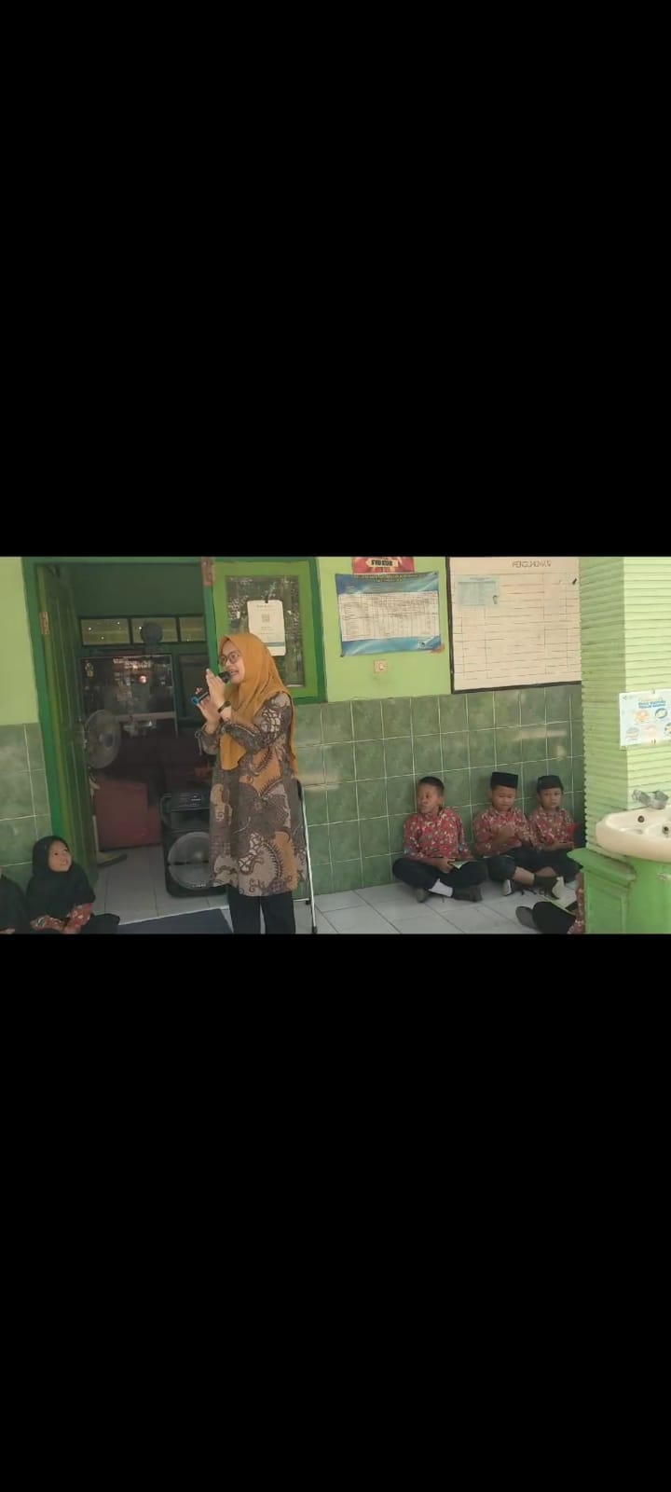
Kegiatan yang dilakukan :
- Permainan untuk menumbuhkan bonding antar siswa
- Tepuk bullying
- Menyanyikan lagu bullying
- Membuat poster anti bullying

Pemasangan poster anti bullying dan sekolah ramah anak
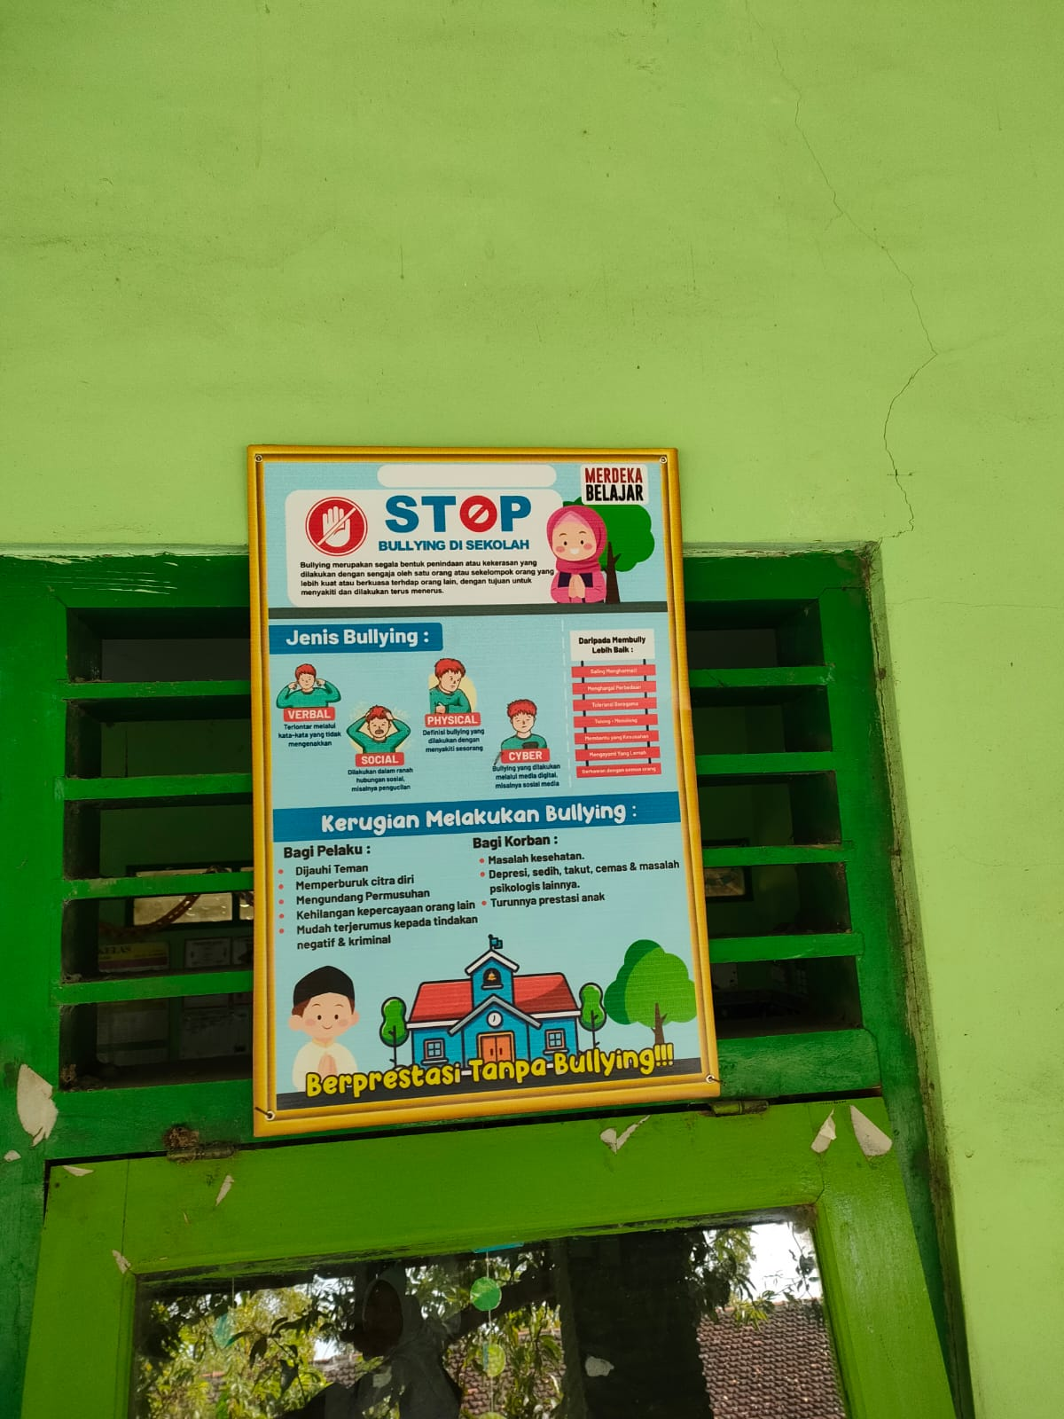

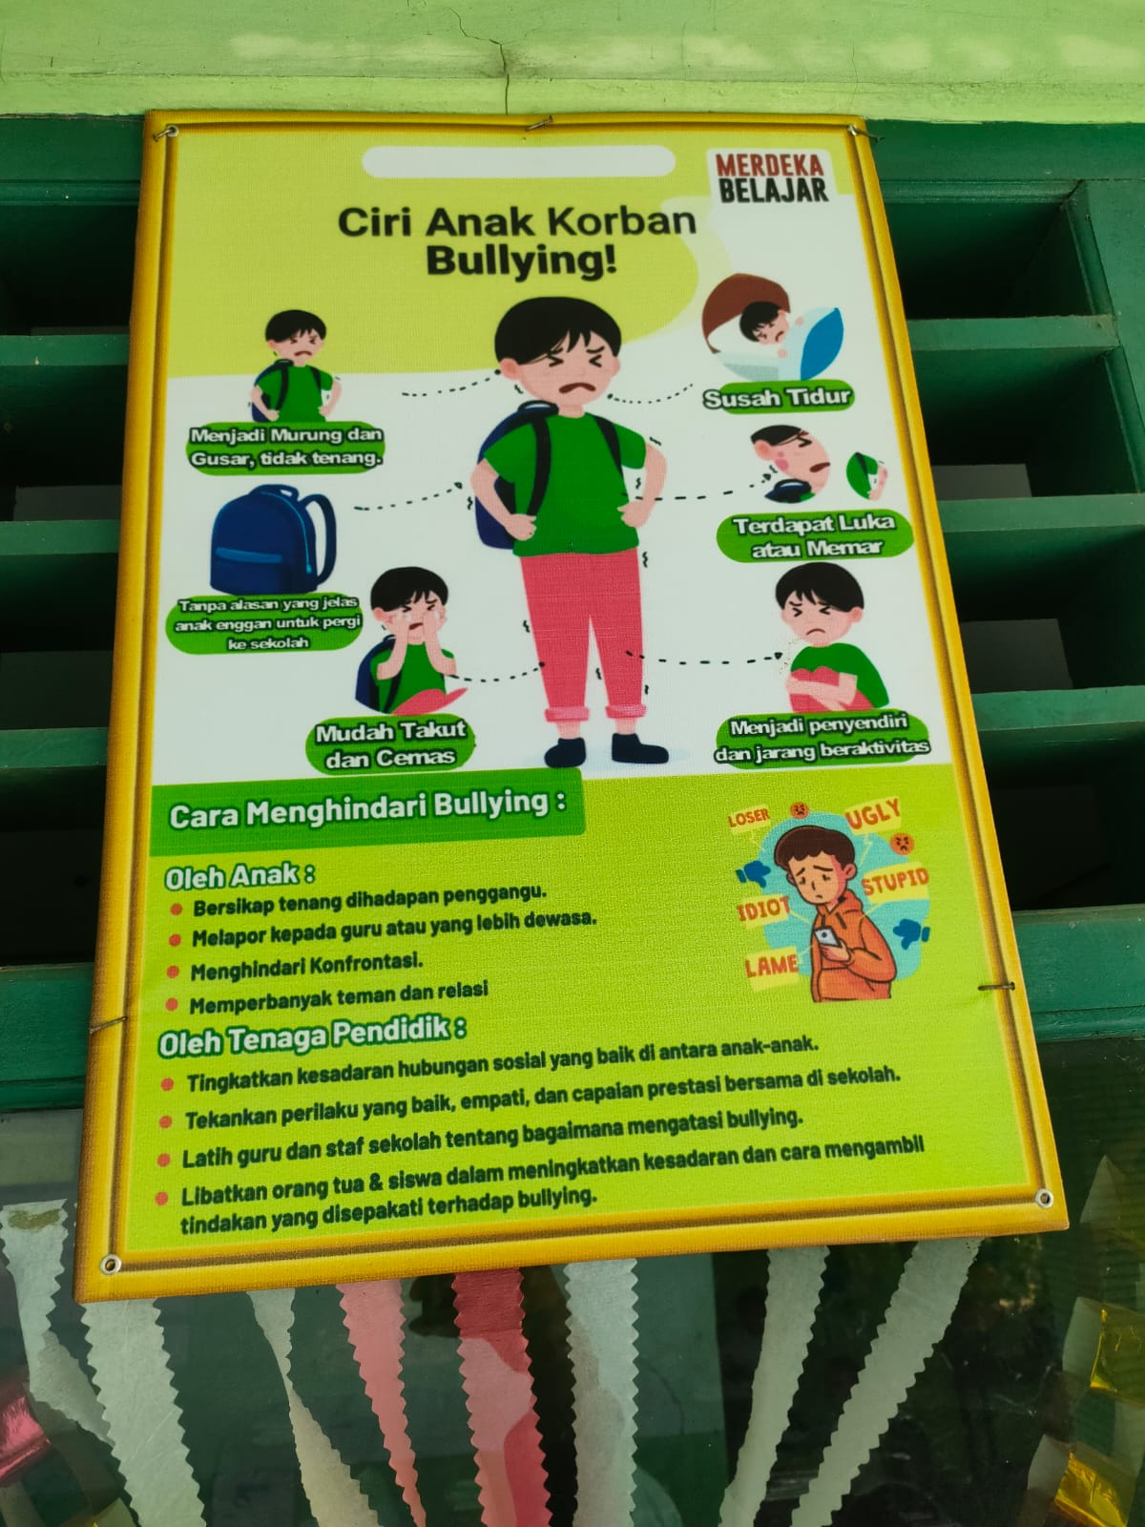

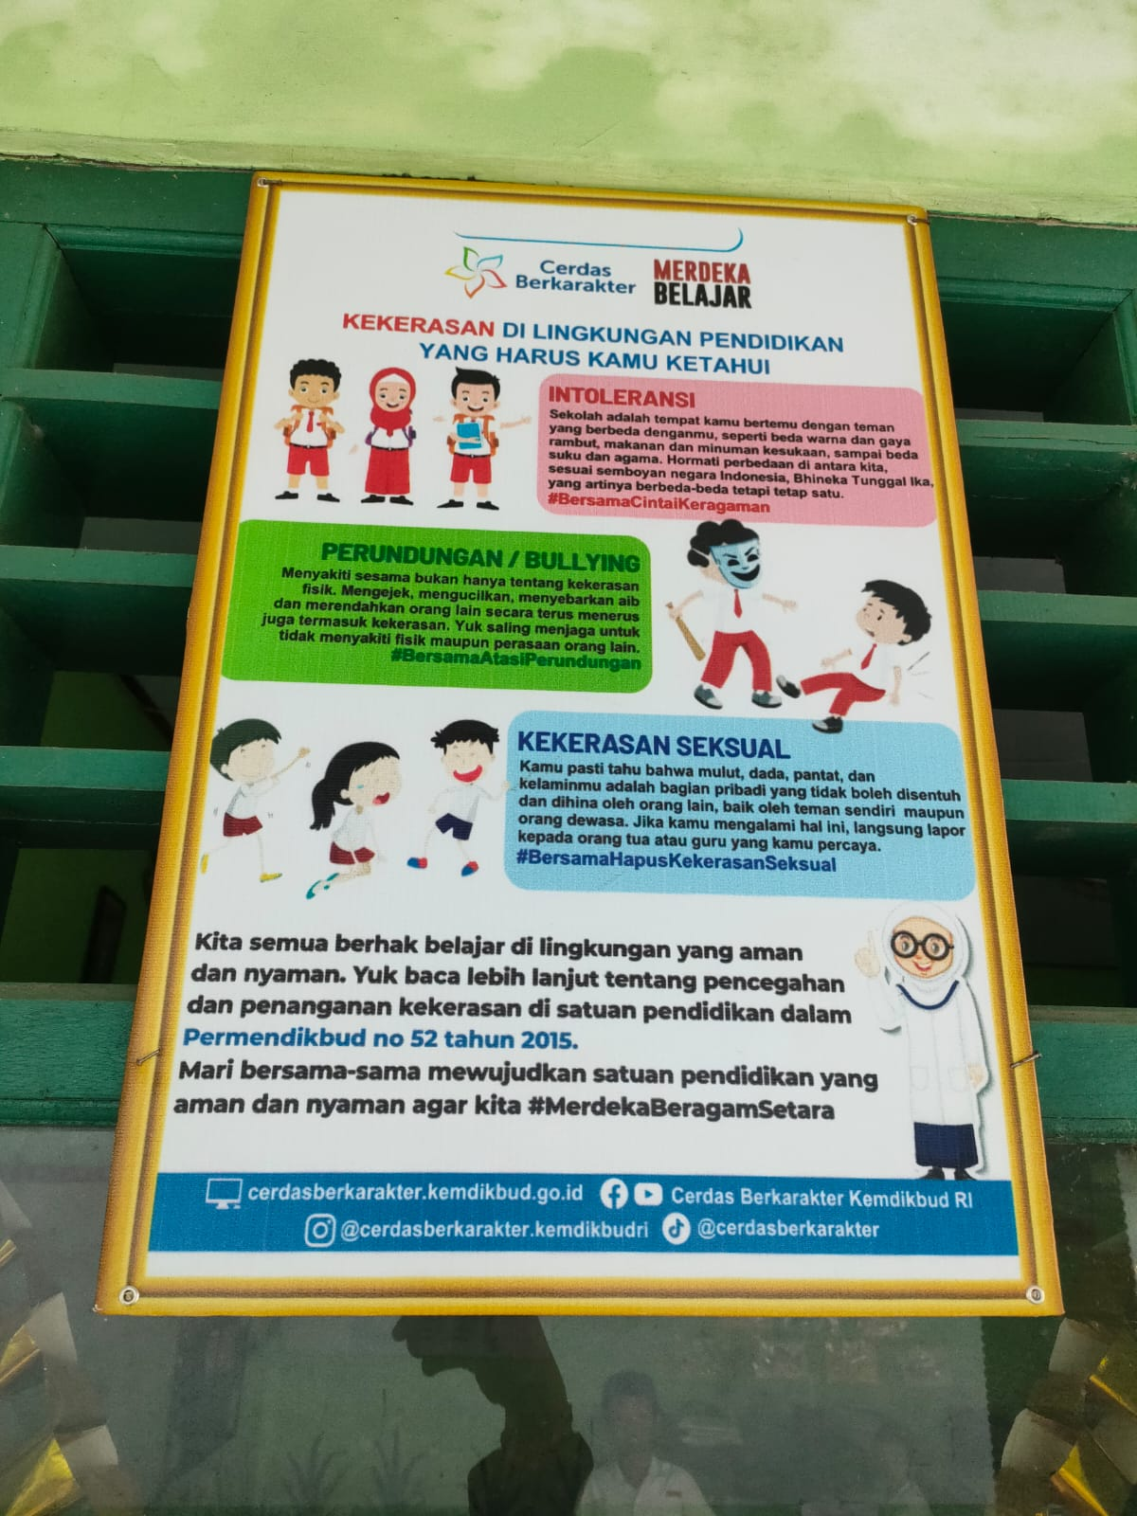

Menyebrangkan anak untuk menghindari adanya laka lantas di area sekolah

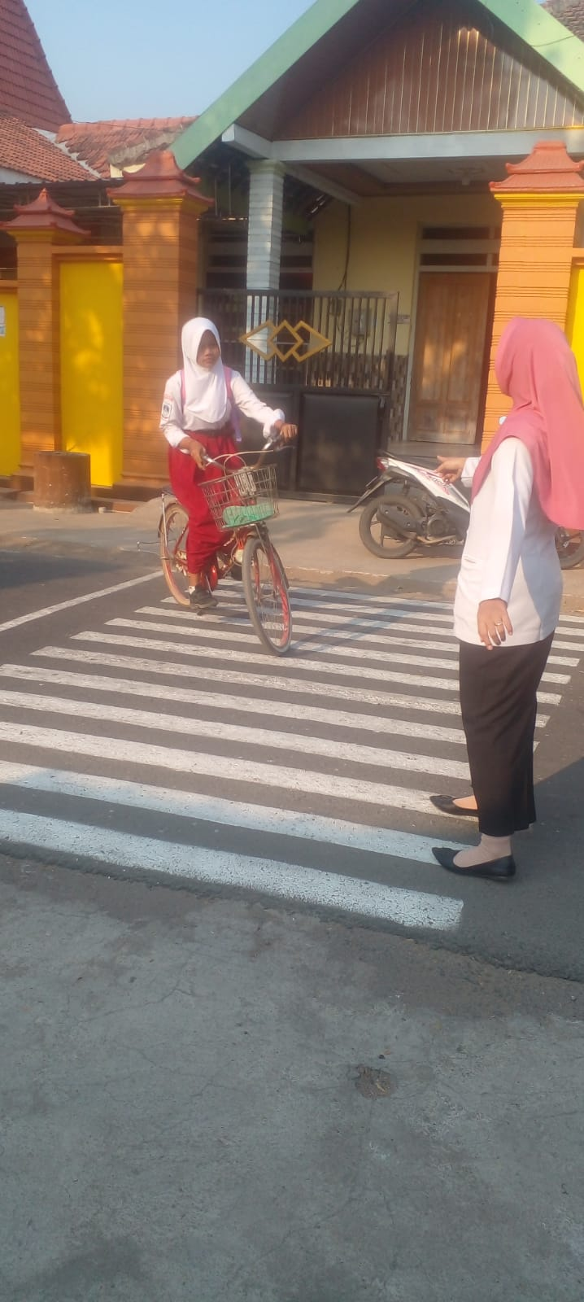

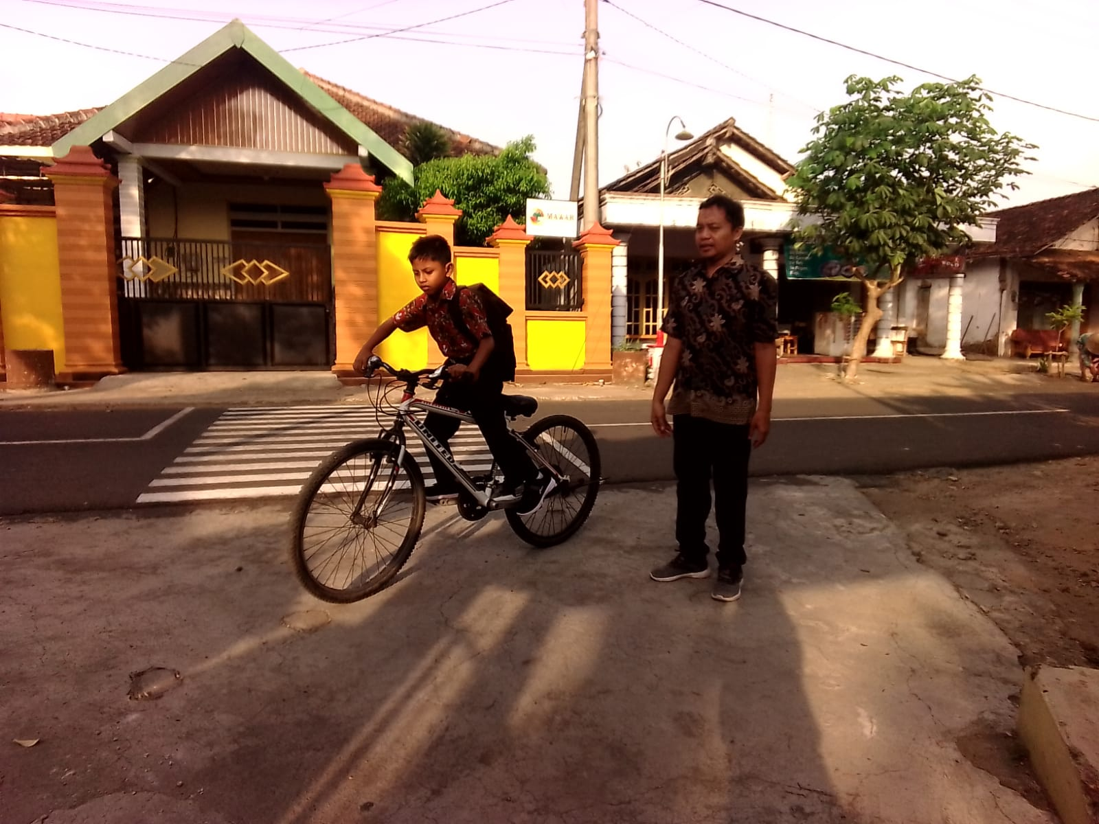

Kepelatihan bersamsa BABINKAMTIBNAS dan BABINSA sekaligus sosialisasi anti kekerasan di sekolah
